TRAJES PARA CENA: MELHORIA DO ENSINO APRENDIZAGEM DA DISCIPLINA FIGURINO E MAQUIAGEM/DEART/UFRN

Costumes to Scene: Teaching Improvement Learning Discipline Costumes and Make Up

Nara Salles
Jéssica de Lima Torreão Cerejeira
Surama Sulamita Rodrigues de Lemos
Resumo

O artigo descreve a implementação do “Laboratório de Criação, Execução e Manutenção de Trajes para à Cena” que se configura como um apoio prático aos alunos dos cursos do DEART, da UFRN, estimulando a iniciação à docência e articulando a teoria com a prática proporcionando as condições mínimas necessárias para um ótimo desempenho acadêmico voltado ao ensino e aprendizagem e incentivo a pesquisa.

Palavras Chave: Laboratório, Trajes para à Cena, Ensino e Aprendizagem.

Abstract
The article describes the implementation of the "Creation Laboratory, Implementation and Maintenance Costumes for Scene" which constitutes a practical support to students of DEART courses, UFRN, stimulating introduction to teaching and linking theory with practice providing the minimum necessary conditions for optimal academic performance returned to teaching and learning and encouraging research.

Keywords: Laboratory, Costumes for the Scene, Teaching and Learning.

Introdução
O Laboratório de Criação, Execução e Manutenção de Trajes para a Cena, surgiu como projeto ao longo do desenvolvimento da disciplina Figurino e Maquiagem entre os anos de 2010 a 2013, com a compreensão de que para a melhoria do ensino da criação de trajes para a cena e aprendizagem nas disciplinas dos cursos de teatro e dança do Departamento de Artes – DEART da Universidade Federal do Rio Grande do Norte – UFRN, como Figurino e Maquiagem, Encenação e Estágio Supervisionado, se fazia necessário a implementação de um laboratório próprio atendendo todas as especificidades inerentes ao ensino da disciplina Figurino e Maquiagem, que iria dar suporte ao desenvolvimento das outras disciplinas ligadas a criação de trajes para a cena, sobretudo as disciplinas já mencionadas. Esta necessidade foi comprovada após a verificação, da possibilidade de uma articulação com outros componentes curriculares dos cursos mencionados; pois no decorrer da disciplina foram criados e confeccionados figurinos para serem utilizados em obras artísticas criadas nessas disciplinas. Desta maneira este projeto de ensino articula ensino, extensão e pesquisa ao propor também o envolvimento dos grupos permanentes de Arte e Cultura residentes no DEART; para poder continuar motivando os alunos e alunas à pesquisa e prática pertinentes a articulação entre moda e figurino e a uma aplicação prática do aprendizado nas disciplinas que tem a prerrogativa do uso do traje para a cena, fruto dos resultados do conteúdo programático apreendido na disciplina Figurino e Maquiagem.
Atrelado a esta comprovação de melhoria da disciplina encontrava-se presente a necessidade de um desdobramento do Programa Arte Contemporânea e Cultura Investigadas Para Conhecer, Apreender e Transformar, vencedor do PROEXT 2013 e em desenvolvimento pelo NACE-Núcleo Transdisciplinar de Pesquisa em Artes Cênicas e Espetaculares; que abriga uma coligação de artistas denominado Cruor Arte Contemporânea, que é um grupo permanente de arte e cultura residente no DEART/UFRN; onde se trabalha processos de criação em dança, teatro, performance, cinema e artes visuais e que mantém um Núcleo de Figurino para dar suporte aos processos criativos dos trabalhos cênicos do grupo, somando-se ainda a constatação das dificuldades encontradas para se ter um local permanente aonde se possa não só pesquisar, criar e executar, mas também guardar em um acervo, para posterior reutilização e customização, os trajes usados nas encenações de
todos os grupos permanentes de Arte e Cultura do DEART, a saber: Grupo Popular de Teatro (GPT); Gaya Dança Contemporânea, Grupo de Dança da UFRN, Projeto (Com)tatos, Improvisações em Dança, Grupo Arkhetypos de Teatro da UFRN. Neste sentido, na articulação ensino, extensão e pesquisa, a execução deste projeto além de propor a melhoria da qualidade do ensino da disciplina Figurino e Maquiagem e sua interação e consequente melhoria das outras disciplinas citadas, garante a durabilidade e zelo pelo patrimônio adquirido pela UFRN em forma de figurinos, adereços e máscaras para as montagens cênicas, criadas e executadas pelos grupos, funcionando como apoio e fomentando estes grupos na criação e execução dos figurinos das montagens.

Implementação e Benefícios:
A implementação do laboratório configurou-se como um espaço fundamental e primordial para o desenvolvimento e implantação da melhoria do ensino das disciplinas já mencionadas, assim como está incentivando as pesquisas dos Professores/as e alunos/as no campo de Figurinos e Adereços para os cursos de Artes e os grupos artísticos do DEART. O uso do laboratório é destinado, sobretudo ao ensino da disciplina Figurino e Maquiagem mas também às pesquisas, exercícios, montagens, mini cursos, oficinas, núcleos livres, workshops. Sedia projetos de pesquisa, Grupos de Estudos, Núcleos Investigativos. Além do próprio acervo artístico, configurado em figurinos, os trabalhos realizados neste laboratório estão repercutindo em obras artísticas que envolvam teatro, dança, performances, instaurações cênicas, espetáculos, desfiles de moda, animação, vídeo e cinema, bem como artigos, publicações, comunicações, participações em eventos, exposições artísticas, intervenções, entre outros desdobramentos. O laboratório tem ainda um mini cinema e uma cinemateca, que fomenta o projeto Cine CRUOR, que uma vez por semana exibe filmes do cineasta espanhol Pedro Almodóvar e de suas referências inspiradoras, aberto gratuitamente ao público em geral, sempre com debates ao final sobre o filme apresentado.
O objetivo deste projeto está centrado em proporcionar as condições mínimas necessárias para um ótimo desempenho acadêmico relativo ao ensino e aprendizagem e incentivo à pesquisa na disciplina Figurino e Maquiagem, motivando os alunos e alunas às pesquisas relativas à moda e criação e execução de trajes para a cena, propondo uma transdisciplinaridade nas áreas do conhecimento, sobretudo a moda, antropologia, estudos do corpo e as mais variadas formas artísticas, fomentando um espaço aonde se possa criar, executar e realizar a manutenção dos trajes e acessórios de cena, realizando sua catalogação e mantendo-os sempre higienizados e prontos para o uso. Propõe ainda a articulação com as disciplinas de estágio, para que os alunos que cursam as disciplinas de estágio obrigatório possam oferecer o empréstimo das peças criadas e executadas para serem usadas nas montagens cênicas nas escolas onde estão estagiando, o que é um grande incentivo e uma oportunidade para melhorar a qualidade das peças cênicas montadas, e consequentemente valorizar o ensino da dança e do teatro nas escolas, pois uma das grandes dificuldades relatadas pelos alunos e alunas de estágio é justamente a dificuldade em conseguir figurinos e adereços para serem usados nas montagens cênicas e de acordo com Ghisleri (2013) “...figurinos ou alguns elementos cênicos podem assumir papéis tão importantes quanto um ator dentro de um espetáculo, pois podem possuir peso e função tamanha que acabam falando por si só.”, e essa caracterização tem o dever de transmitir a identificação do corpo que veste, como propõe Stanislavski (2013) quando diz que:

Se não acharmos uma forma de caracterização que corresponda à imagem, nós, provavelmente, não poderemos transmitir a outros o seu espírito interior, vivo, isto é, a caracterização externa explica e ilustra e, assim, transmite aos espectadores o traçado interior do seu papel. (STANISLAVSKI, 2013, p.27).

Portanto o projeto está sendo desenvolvido com o objetivo de fomentar a melhoria do ensino aprendizado na disciplina Figurino e Maquiagem com a implementação do Laboratório de Criação, Execução e Manutenção de Trajes para a Cena; propondo uma articulação entre teoria e prática; envolvendo as disciplinas e os grupos de Arte e Cultura permanentes do DEART, fazendo com que o conteúdo programático teórico prático apreendido seja associado à criação, execução e manutenção de trajes para a cena; necessários a essas disciplinas, assim como aos grupos artísticos do DEART, e também promover o empréstimo de figurinos e adereços para a cena do acervo a serem utilizados no desenvolvimento dos estágios nas escolas visando a melhoria da qualidade das encenações apresentadas, valorizando dessa maneira, o ensino do Teatro e da Dança.
A primeira ação realizada para o bom andamento deste projeto foi a seleção de uma monitora para acompanhar as atividades realizadas na disciplina Figurino e Maquiagem, seleção esta que aconteceu dentro das normas propostas pelo DEART e da resolução da UFRN para as seleções de monitores e bolsistas. A bolsista vem desempenhando sua função com uma carga horária semanal de 12 horas trabalhando na implementação do Laboratório, conectada ao bom andamento dos projetos de criação de trajes para a cena propostos pelos alunos/as da disciplina Figurino e Maquiagem, ação que inclui plantão de dúvidas sobre o conteúdo programático da disciplina, pesquisa bibliográfica, organização do acervo, pesquisa de materiais, estudos antropológicos relativos ao corpo e vestimenta, acompanhados pela professora e pela costureira. A monitora selecionada tem formação em moda e domina os desenhos de croquis. Quanto ao desenvolvimento da disciplina Figurino e Maquiagem nos dois semestres de 2014, os alunos e alunas foram incentivados a se organizarem em grupos e cada qual ficou responsável pelo desenvolvimento de um ou mais projeto de criação e execução de figurinos, adereços e maquiagem, limitando-se ao número de quatro projetos por cada grupo. Para a implementação do laboratório foi designada uma sala e executado o projeto de montagem (vide anexo 01), sendo que o maquinário e equipamentos estão sendo adquiridos pelos órgãos competentes para tal na UFRN com o financiamento aprovado pelo edital de melhoria da qualidade do ensino número Edital 01/2013 - PROGRAD. Foi contratada uma costureira que no primeiro semestre confeccionou treze trajes para os alunos que participaram da disciplina e fizeram uma apresentação de seus trabalhos que estavam ligados às disciplinas, vide imagem a seguir:

Figura 1: Mostra de figurinos da turma de Figurino e Maquiagem 2014.1
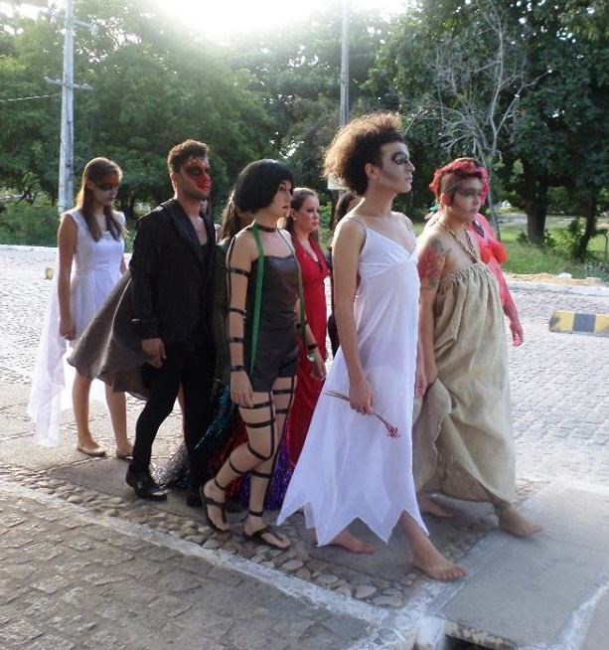
Nos anos seguintes, além de continuar a recolher, higienizar e catalogar os figurinos dos grupos já mencionados de arte e cultura, manteremos uma constante ampliação do acervo de vestimentas e adereços que se dará através de uma ampla campanha de doações estendendo, dessa forma, o acervo e o uso das peças, com a implantação da prática do empréstimo aberto a comunidade em geral, sempre vinculado a um projeto de ensino, extensão ou pesquisa desenvolvido pela UFRN e Instituto Federal do Rio Grande do Norte - IFRN ou professores/as de escolas da rede pública de ensino, mas focando o empréstimo para os alunos e alunas de escolas públicas, trabalhando junto às disciplinas de Estágio Obrigatório dos cursos de Teatro e Dança da UFRN, cujos alunos/as divulgarão o empréstimo das peças para os alunos e alunas das escolas públicas e privadas para as montagens propostas; durante a realização do estágio curricular obrigatório, observando que esta ação está em consonância com o Projeto Pedagógico dos Cursos de Teatro e Dança. Este empréstimo está regulamentado pelas normas de uso do Laboratório. Como se trata de uma proposta articulada entre ensino, extensão e pesquisa e por estar ligado ao NACE- Núcleo Transdisciplinar de Pesquisa em Artes Cênicas e Espetaculares, paralelo as atividades propostas na disciplina Figurino e Maquiagem, o projeto está criando um Grupo de Estudos Permanente de Trajes Para a Cena que pesquisa temas como Corpo, Moda e Criação de Figurinos, onde artistas e professores convidados definem temas à serem discutidos, na medida em que os grupos decidem a pesquisa enfocada, obtendo conhecimentos que relacionam-se com os seus interesses de montagem cênica naquele momento. Assim, o Grupo de Estudos Permanente de Trajes Para a Cena se reúne uma vez por semana para discutir um texto relativo ao processo de criação de figurino articulado aos projetos criados na disciplina, sendo aberto ao público em geral com foco nos artistas residentes em Natal e cidades próximas. Além disso, semestralmente, o Laboratório de Criação abre uma Chamada de Trabalhos, em que alunos, professores e pesquisadores podem ofertar cursos, palestras, workshops e oficinas gratuitamente, com certificação garantida pelo NACE para os ministrantes e participantes, contribuindo assim, para o contínuo processo de aperfeiçoamento no ensino e aprendizagem de Trajes para à Cena. À exemplo desta ação, tivemos no semestre 2015.1 um Curso de extensão de Desenho de Moda Aplicado ao Figurino, ministrado pelo professor Paulo Honório, especialista em Design de Moda – AM –SP e mestre em Ciências da Educação.

Figura 2: Curso de extensão de Desenho de Moda Aplicado ao Figurino, ministrado pelo professor Paulo Honório, no semestre 2015.1
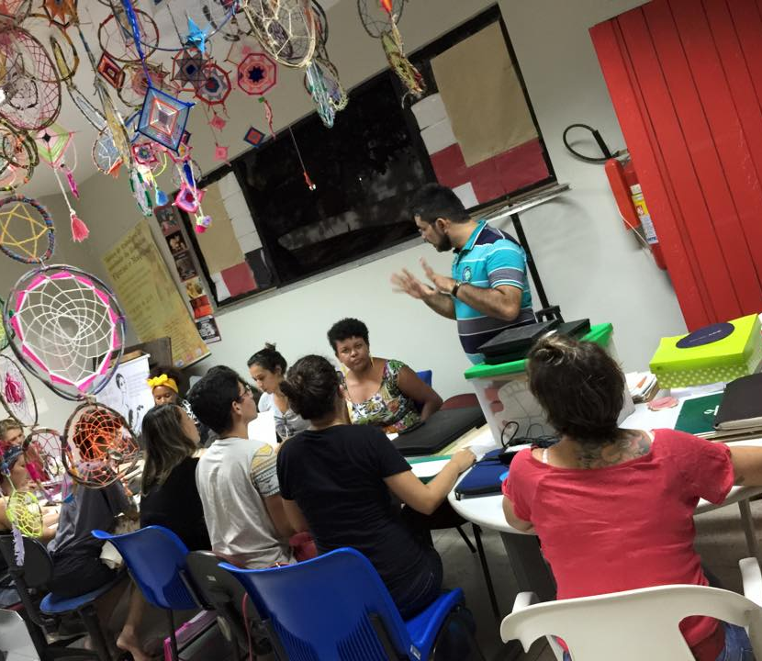

Todas as ações se configuram como ações de ensino vinculadas a disciplina Figurino e Maquiagem e de extensão sendo abertas a comunidade em geral e envolvem também o projeto Escambo de Saberes que acompanha a formação continuada dos professores de artes das escolas públicas que tem oportunidade de iniciar ou retornar aos estudos e pesquisas na UFRN proporcionados por este projeto ao tempo que acolhe os alunos dos Estágios Supervisionados Obrigatórios em Teatro e Dança.
Metodológica e didaticamente o Laboratório está constituído por espaços focados em quatro frentes de pesquisas: 1- Atelier de trabalho, 2 - Estoque de matéria prima; 3 – Acervo; 4 – Cine CRUOR. Sendo que o atelier abriga mobiliário, ferramentas, maquinário e equipamentos para investigação de processos de desenhos de croquis, execução, construção, confecção, acabamento e aplicação de figurinos e adereços. O Estoque de matéria prima se destina ao estudo e investigação de materiais designados ao ensino e pesquisas de figurinos e adereços. O Acervo é o local para guardar e conservar figurinos e adereços higienizados, catalogados e organizados por critérios de épocas e estilos e finalmente o Cine CRUOR realiza articulações entre cinema, moda e figurino, investigando e aprofundando, sobretudo a filmografia de Pedro Almodóvar.
Desta maneira o projeto trabalha na perspectiva de vários autores que fundamentam a sua construção e a proposta de um ensino aprendizado que propõe ações integradas e integrativas entre as disciplinas em questão e grupos artísticos de extensão universitária ofertadas pelo DEART; levando sempre em consideração a interdisciplinaridade e o que aponta Camargo (2001), as ações pedagógicas em busca da construção do conhecimento devem ter o compromisso de redescobrir e valorizar as experiências por eles (alunos e alunas) vivenciadas. Nos estudos antropológicos promovendo a compreensão do outro, proposto na disciplina, no viés da compreensão do corpo, da vestimenta, da moda para criação de figurinos e adereços para a cena; está vinculado a formulação das práticas transformadoras de ensino e que respeitam as alteridades e que devem ser postas em prática durante a formação dos graduandos/as em prol de atingir o proposto pelo Curso de Licenciatura em Teatro e da UFRN:

Anseia-se ainda que esse perfil de egresso esteja imbuído do respeito às matrizes sócio culturais do sujeito formado, à sua realidade de origem, às diferenças (de etnia, gênero, crença, classe, etc.); do amor à sua arte e ofício e da capacidade de praticar a não-violência, articulando processos de paz e desenvolvimento sustentável para seu universo de atuação. (p. 17)

Assim sendo o desenvolvimento do projeto está centrado em uma concepção que se define por incorporar a ação de ensinar como uma dimensão constitutiva no sentido de uma revolução epistemológica em uma mudança do sujeito (indivíduo ou grupo) com relação à sua realidade provocando transformações na forma de apreender os conteúdos programáticos e ensinar, pois está focado nas disciplinas nos cursos de graduação Licenciatura em Teatro e Dança em uma articulação com os projetos artísticos de extensão que promovem a arte e a cultura na UFRN. O caráter desta proposta implica em uma mutualidade do ensinar-aprender, no qual os saberes e experiências construídos no contexto da academia interagem e dialogam com os conhecimentos gestados nos diversos contextos sociais por aqueles que neles irão atuar enquanto professores/as e formadores de opinião e comportamentos. Assim, as interfaces, interlocuções e iniciativas estéticas e artísticas criadas e
socializadas a partir do espaço de um Laboratório de Criação, Execução e Manutenção de Trajes Para a Cena, proporcionando um acervo de figurinos e adereços para a cena, podem suscitar ampliações e transformações estéticas, epistêmicas e axiológicas que incidirá em diversos participantes da proposta, mas sobretudo nos alunos/as, futuros professores que atuarão nas escolas públicas e privadas de ensino, e principalmente, na melhoria do ensino e aprendizagem destes alunos/as das graduações; na prática de ensino dos professores envolvidos, com impactos positivos na vida cotidiana e universitária reforçando o gosto e alegria pelo ensino aprendizagem e reforçando a importância do ensino do teatro e dança nas escolas no sentido de um ensino global onde se faça presente a sensibilidade e a formação de seres em sua integridade bio/sócio/psicossocial e cultural; além de seguir sempre em perfeita consonância com Projeto Pedagógico do Curso de Teatro em sua proposição de “instigar a busca de metodologias de formação em Teatro para professores, atores, encenadores, dramaturgos, diretores, cenógrafos, iluminadores, figurinistas, sonoplastas, entre outros agentes de construção da cena, por meio das linhas de pesquisa e de laboratórios pedagógicos” e de acordo com plano trienal do DEART no seu item “Equipar e criar oficinas e laboratórios para o atendimento das demandas dos cursos”.
De acordo com OSTROWER (1997) conceitualmente entendemos que a fruição e o fazer de obras artísticas são partes fundamentais no processo de ampliação da aprendizagem humana e compreendemos que esta ação pode passar pela vivência de participação efetiva tanto na criação artística, no caso de figurinos e maquiagem como na fruição de produtos artísticos, aqui nos referindo as encenações criadas nas disciplinas e grupos artísticos com o aporte da criação e execução de figurinos a partir da disciplina Figurino e Maquiagem, ações estas que certamente irão produzir conhecimento e avanços científicos na compreensão das práticas do ensino e do fazer artístico, sobretudo na questão do ensino aprendizagem da criação e execução de figurinos e adereços para a cena que concorrerá na formação pedagógica dos discentes envolvidos e na consecução das diretrizes assumidas pela UFRN no Plano de Gestão e de Desenvolvimento Institucional no que se refere a ações articuladas no campo da arte e da cultura que proporcionem a elaboração e a difusão de processos e obras em integração com segmentos sociais do RN.
Em dezembro de 2014 o projeto, com autoria da graduanda em Artes Visuais Jéssica Cerejeira e da coordenadora Dr.ª Nara Salles, foi apresentado na modalidade "Sessão de Posters", durante o V Encontro Nacional do PIBID e XI Seminário de Iniciação à Docência da UFRN, realizados no período de 8 à 12 de Dezembro de 2014, na Universidade Federal do Rio Grande do Norte, em Natal/RN. Nesse Encontro, foram expostos os primeiros avanços e beneficiamentos do Projeto por parte dos estudantes, professores e comunidade externa. A apresentação ainda contou com uma ação performativa com utilização de figurinos criados para o evento pela coligação CRUOR Arte Contemporânea, que pode ser observada na imagem a seguir:

Figura 3: Apresentação de Pôster do Projeto do Laboratório de Criação, no V Encontro Nacional do PIBID e XI Seminário de Iniciação à Docência da UFRN
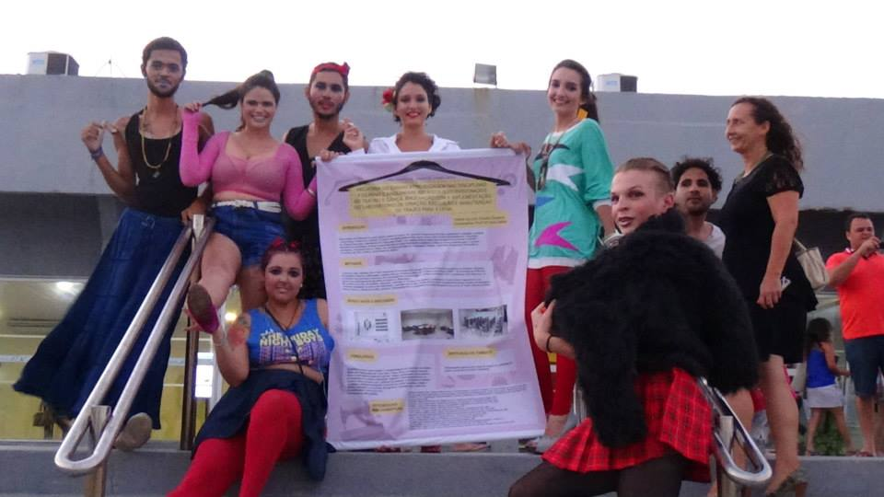

REFERÊNCIAS BIBLIOGRÁFICAS:
ADVERSE, Angélica. Moda, moderna medida do tempo: o futurismo italiano e a estética do efêmero. São Paulo: Estação das Letras e Cores, 2012.
AVELAR, Suzana. Moda, globalização e novas tecnologias. 2 ed. São Paulo: Estação das Letras e Cores, Rio de Janeiro: Editora Senac Rio, 2011.
CAMARGO, D. M. P. de Educação e Interculturalidade. In: Revista de Educação, n.10. “Multiculturalismo, Diversidade cultural e Educação”, PUC – Campinas, junho de 2001.
CARNEIRO, Marilia; MUHLHAUS, Carla. Marilia Carneiro no camarim das oito. Rio de Janeiro: SENAC, 2003.
GHISLERI, Janice. Como entender a importância do figurino no espetáculo? In: COLÓQUIO DE MODA. 2013.
KÖHLER, Carl. História e vestuário. São Paulo: Martins Fontes, 2001.
LAVER, James. A roupa e a moda: uma história concisa. São Paulo: Companhia das Letras, 1989.
LEITE, Adriana; GUERRA, Lisette. Figurino; uma experiência na televisão. São Paulo: Paz e Terra, 2002.
MESQUITA, Cristiane. Moda contemporânea: quatro ou cinco conexões possíveis. São Paulo: Anhembi-Morumbi, 2004.
MUNIZ, Rosane. Vestindo os Nus - o figurino em cena. 1. ed. Rio de Janeiro: Senac Rio, 2004.
PEZZOLO, Dinah Bueno. Moda e arte: releitura no processo de criação. Ed. SENAC. 2013.
RACINET, Albert. Histoire Du Costume. Slovênia: Bookking International, 1988.
SOTTO, Marilyn. The Art of Costume Design. Hollywood: Editad Fabian Dean/Published by Walter T. Fauster.s/d.

STANISLAVSKI, Constantin. A construção da personagem. Tradução Pontes de Paula Lima. 22ª edição. Rio de Janeiro: Civilização Brasileira, 2013.
VIANA, Fausto. Figurino Teatral e as renovações do século XX. São Paulo. Ed. FAPESP. 2010.
VIANA, Fausto. MUNIZ, Rosane. (Orgs.) Diário de pesquisadores: traje de cena. São Paulo: Estação das Letras e Cores, 2012.

Nara Salles, Doutora, UFRN, narasalles@hotmail.com. PROGRAD/PPGARc.
Jéssica de Lima Torreão Cerejeira, Graduanda, UFRN, jessica_ltc@hotmail.com. PROGRAD
Surama Sulamita Rodrigues de Lemos, Mestranda, UFRN, surama-rodrigues@hotmail.com. PPGARc

